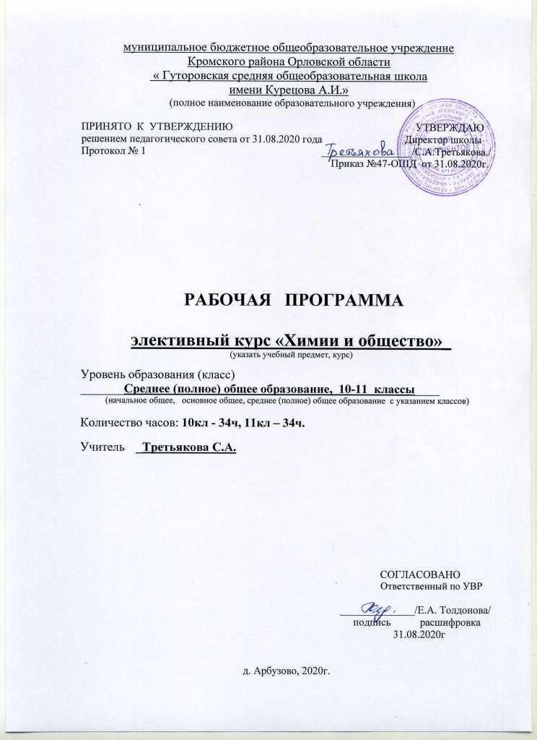

ПЛАНИРУЕМЫЕ РЕЗУЛЬТАТЫ ОСВОЕНИЯ
ЭЛЕКТИВНОГО КУРСА «ХИМИЯ И ОБЩЕСТВО».

Личностные результаты включают:
российскую гражданскую идентичность (идентификация себя в качестве гражданина России, гордость за достижения русских учѐных, за русскую науку, осознание и ощущение личностной сопричастности судьбе российского народа). Осознанное, уважительное и доброжелательное отношение к истории, культуре, религии, традициям, языкам, ценностям народов России и народов мира;
сформированность целостного мировоззрения, соответствующего современному уровню развития науки и общественной практики;
сформированность ценности здорового и безопасного образа жизни; индивидуальная и коллективная безопасность в чрезвычайных ситуациях;
сформированность основ экологической культуры, соответствующей современному уровню экологического мышления;
освоенность социальных норм, правил поведения, ролей и форм социальной жизни в группах и сообществах
осознанное, уважительное и доброжелательное отношение к другому человеку, его мнению, мировоззрению, культуре, языку, вере, гражданской позиции. Готовность и способность вести диалог с другими людьми и достигать в нем взаимопонимания;
развитое моральное сознание и компетентность в решении моральных проблем на основе личностного выбора, формирование нравственных чувств и нравственного поведения, осознанного и ответственного отношения к собственным поступкам;
эстетическое, эмоционально-ценностное видение окружающего мира; способность к эмоционально-ценностному освоению мира.
Планируемые метапредметные результаты:
самостоятельно определять цели, задавать параметры и критерии, по которым можно определить, что цель достигнута;
оценивать возможные последствия достижения поставленной цели в деятельности, собственной жизни и жизни окружающих людей, основываясь на соображениях этики и морали;
ставить и формулировать собственные задачи в образовательной деятельности и жизненных ситуациях;
оценивать ресурсы, в том числе время и другие нематериальные ресурсы, необходимые для достижения поставленной цели;
выбирать путь достижения цели, планировать решение поставленных задач, оптимизируя материальные и нематериальные затраты;
организовывать эффективный поиск ресурсов, необходимых для достижения поставленной цели;
сопоставлять полученный результат деятельности с поставленной заранее целью
искать и находить обобщенные способы решения задач, в том числе, осуществлять развернутый информационный поиск и ставить на его основе новые (учебные и познавательные) задачи;
критически оценивать и интерпретировать информацию с разных позиций, распознавать и фиксировать противоречия в информационных источниках;
использовать различные модельно-схематические средства для представления существенных связей и отношений, а также противоречий, выявленных в информационных источниках;
находить и приводить критические аргументы в отношении действий и суждений другого; спокойно и разумно относиться к критическим замечаниям в отношении собственного суждения, рассматривать их как ресурс собственного развития;
выходить за рамки учебного предмета и осуществлять целенаправленный поиск возможностей для широкого переноса средств и способов действия;
выстраивать индивидуальную образовательную траекторию, учитывая ограничения со стороны других участников и ресурсные ограничения;
менять и удерживать разные позиции в познавательной деятельности
осуществлять деловую коммуникацию как со сверстниками, так и со взрослыми (как внутри образовательной организации, так и за ее пределами), подбирать партнеров для деловой коммуникации исходя из соображений результативности взаимодействия, а не личных симпатий;
при осуществлении групповой работы быть как руководителем, так и членом команды в разных ролях (генератор идей, критик, исполнитель, выступающий, эксперт и т.д.);
координировать и выполнять работу в условиях реального, виртуального и комбинированного взаимодействия;
развернуто, логично и точно излагать свою точку зрения с использованием адекватных (устных и письменных) языковых средств;
распознавать конфликтогенные ситуации и предотвращать конфликты до их активной фазы, выстраивать деловую и образовательную коммуникацию, избегая личностных оценочных суждений
Планируемые предметные результаты:
пониманию предмета, ключевых теорий и положений, составляющих предмет «Химия», что обеспечивается посредством моделирования и постановки проблемных вопросов, характерных для предметной области «Естественные науки»;
умение решать основные практические задачи, характерные для использования методов и инструментария предмета «Химия»;
формирование межпредметных связей с другими областями знания.
Обучающийся получит возможность научиться:
овладеть ключевыми понятиями и закономерностями, на которых строится наука химия, распознавание соответствующих ей признаков и взаимосвязей, способность демонстрировать различные подходы к изучению явлений, характерных для изучаемой науки химии;
умение решать как некоторые практические, так и основные теоретические задачи, характерные для использования методов и инструментария химии;
наличие представлений о химии как целостной теории (совокупности теорий), об основных связях с иными смежными областями знаний.

СОДЕРЖАНИЕ ПРОГРАММЫ

10 КЛАСС
1. Введение – 6 ч
Роль органических веществ в окружающем мире.
Практическая работа №1 «Получение симпатических чернил из пищевых продуктов».
Теория строения органических соединений А.М. Бутлерова. Роль А. М. Бутлерова в развитие российской науки. Классификация органических соединений. Классификация химических реакций в органической химии. Изомерия органических соединений. Основы номенклатуры. Вывод простейших и молекулярных формул органических веществ. Практикум по решению задач.
2. Углеводороды – 10 ч
Предельные углеводороды. Практикум по составлению структурных изомеров и основам номенклатуры. Характеристика предельных углеводородов. Практикум по решению задач. Вывод молекулярных формул органических веществ по продуктам сгорания. Сравнительная характеристика непредельных углеводородов. Роль М.И. Кучерова и В.В. Марковникова в изучении свойств непредельных углеводородов. Области применения непредельных углеводородов. История природного каучука. Сергей Васильевич Лебедев и его вклад в создание синтетического каучука. Сравнительная характеристика циклических углеводородов. Практикум по осуществлению цепочек превращений с участием углеводородов. Природные источники углеводородов.
3. Кислородсодержащие органические вещества –13 ч
Характеристика спиртов. Лабораторный опыт №1. Качественные реакции на спирты.
Сравнительная характеристика спиртов и фенолов. Сравнительная характеристика альдегидов и кетонов
Характеристика карбоновых кислот. Лабораторный опыт №2. Свойства карбоновых кислот.
Характеристика сложных эфиров. Жиры и масла. Лабораторный опыт №3 Оценка степени непредельности жиров.
Синтетические моющие средства. Лабораторный опыт № 4. Удаление жировых загрязнений различными способами.
Характеристика углеводов.
Практическая работа № 2 «Обнаружение глюкозы в ягодах, фруктах и овощах»
Искусственные и синтетические волокна. Лабораторный опыт № 5. Распознавание волокон.
Взаимосвязь углеводородов и кислородсодержащих органических веществ. Практикум по осуществлению цепочек превращений.
Решение задач на вывод формул кислородсодержащих органических веществ.
4. Азотсодержащие органические вещества – 5 ч
Характеристика аминов. Ароматические амины. Роль Н.Н. Зинина в открытии новых лекарственных веществ и красителей. Аминокислоты – амфотерные органические вещества. Искусственная и синтетическая пища. Белки и ферменты, их роль в процессах жизнедеятельности. Нуклеиновые кислоты и жизнь. Взаимосвязь органических веществ. Практикум по осуществлению цепочек превращений.

11 КЛАСС
Тема 1. Расчеты в химии. (8 ч)
Простейшие стехиометрические расчеты. Вывод формул органических и неорганических соединений по массовой доле химических элементов, по продуктам реакций Растворы. Решение задач с использованием процентной и молярной концентраций растворов. Стехиометрические расчеты с учетом примесей и выхода реакции. Стехиометрические расчеты для систем с избытком одного из реагентов. Стехиометрические расчеты для систем с альтернативными реакциями.

Тема 2. Химия и общество (8 ч.)
Химия в сельском хозяйстве и ее направления. Удобрения и их классификация. Азотные, фосфорные, калийные удобрения. Микроудобрения. Химические средства защиты растений. Отрицательные последствия применения пестицидов и борьба с ними. Химизация животноводства.
Химия и повседневная жизнь человека. Домашняя аптека. Моющие и чистящие средства. Средства личной гигиены и косметики. Химия и пища. Маркировка упаковок пищевых и гигиенических продуктов и умение их читать. Лабораторный опыт №1. Изучение маркировок пищевых и других химических средств на их упаковках.
Экология жилища. Химия и генетика человека.
Химия и экология. Химическое загрязнение окружающей среды. Охрана гидросферы, почвы, атмосферы от химического загрязнения.
Практическая работа № 1. Определение минеральных удобрений.

Тема 3. Химические реакции (7 ч)
Условия возникновения и протекания химических реакций. Лабораторный опыт №2. Условия возникновения и протекания химических реакций.
Термохимические реакции. Практикум по решению задач. Расчеты по термохимическим уравнениям. Скорость химической реакции, факторы, влияющие на скорость химической реакции: природа реагирующих веществ, температура, концентрации реагирующих веществ. Лабораторный опыт №3. Взаимодействие магния с раствором хлорида железа (III).
Обратимые химические реакции, условия смещения химического равновесия. Гидролиз. Лабораторный опыт №4. Определение рН слюны, желудочного сока.
Электролиз расплавов и растворов солей.
Химическая промышленность и химическая технология. Сырье для химической промышленности, энергия для химического производства. Научные принципы химического производства. Производство серной кислоты, аммиака, метанола: основные стадии химических производств, сравнение производства аммиака и метанола. Защита окружающей среды и охрана труда при химическом производстве.

Тема 4. Вещества и их свойства (10 ч)
Металлы. Оксиды и гидроксиды металлов, зависимость их свойств от степени окисления металла. Изменения свойств оксидов и гидроксидов металлов. Значение металлов в природе и жизни организмов. Коррозия металлов: химическая и электрохимическая. Способы защиты металлов от коррозии.
Неметаллы. Окислительные и восстановительные свойства неметаллов. Генетический ряд неметаллов.
Кислоты, основания неорганические и органические: сходства и различия химических свойств. Неорганические и органические амфотерные соединения. Лабораторный опыт №5. Доказательства амфотерности глицина.
Генетическая связь между классами неорганических и органических веществ. Лабораторный опыт №6. Сравнение свойств неорганических и органических соединений.
Лабораторный опыт №7. Коллекции представителей классов неорганических веществ.
Практическая работа №2. Решение экспериментальных задач на генетическую связь между классами неорганических и органических веществ.

Тематическое планирование
10 класс

№ п/п | Темы уроков | Кол-во  часов
 | Введение. | 6
1. | Роль органических веществ в окружающем мире. Инструктаж по охране труда. | 1
2. | Практическая работа №1. «Получение симпатических чернил из пищевых продуктов». | 1
3. | Теория строения органических соединений А.М. Бутлерова. Роль А. М. Бутлерова в развитие российской науки. | 1
4. | Классификация органических соединений. Классификация химических реакций в органической химии. | 1
5. | Изомерия органических соединений. Основы номенклатуры. | 1
6. | Вывод простейших и молекулярных формул органических веществ. Практикум по решению задач. | 1
 | Углеводороды. | 10
7. | Предельные углеводороды. Практикум по составлению структурных изомеров и основам номенклатуры. | 1
8. | Характеристика предельных углеводородов. | 1
9. | Практикум по решению задач. Вывод молекулярных формул органических веществ по продуктам сгорания. | 1
10. | Сравнительная характеристика непредельных углеводородов. Роль М.И. Кучерова и В.В. Марковникова в изучении свойств непредельных углеводородов. | 1
11. | Области применения непредельных углеводородов. История природного каучука. Сергей Васильевич Лебедев и его вклад в создание синтетического каучука. | 1
12. | Сравнительная характеристика циклических углеводородов. | 1
13. | Практикум по осуществлению цепочек превращений с участием углеводородов. | 1
14. | Природные источники углеводородов. | 1
15. | Практикум по решению задач. Вывод простейших и молекулярных формул органических веществ. | 1
16. | Контрольная работа №1 по теме: «Углеводороды». | 1
 | Кислородсодержащие органические вещества. | 13
17. | Характеристика спиртов. ЛО1. | 1
18. | Сравнительная характеристика спиртов и фенолов. | 1
19. | Сравнительная характеристика альдегидов и кетонов. | 1
20. | Характеристика карбоновых кислот. ЛО2. | 1
21. | Практикум по решению задач. Решение задач на вывод формул кислородсодержащих органических веществ. | 1
22. | Характеристика сложных эфиров. Жиры и масла. ЛО3. | 1
23. | Синтетические моющие средства. ЛО4. | 1
24. | Характеристика углеводов. | 1
25. | Практическая работа №2 «Обнаружение глюкозы в ягодах, фруктах и овощах». | 1
26. | Искусственные и синтетические волокна. ЛО5. | 1
27. | Взаимосвязь углеводородов и кислородсодержащих органических веществ. Практикум по осуществлению цепочек превращений. | 1
28. | Практикум по решению задач. Решение задач на вывод формул кислородсодержащих органических веществ. | 1
29. | Обобщение и контроль знаний по теме: «Кислородсодержащие органические вещества» | 1
 | Азотсодержащие органические вещества | 5
30. | Ароматические амины. Роль Н.Н. Зинина в открытии новых лекарственных веществ и красителей. | 1
31. | Аминокислоты – амфотерные органические вещества. Искусственная и синтетическая пища. | 1
32. | Белки и ферменты, их роль в процессах жизнедеятельности. Нуклеиновые кислоты и жизнь. | 1
33. | Взаимосвязь органических веществ. Практикум по осуществлению цепочек превращений. | 1
34. | Контрольная работа №2 по темам: «Кислородсодержащие органические вещества», «Азотсодержащие органические вещества» | 1

